Język angielski – grupa 6-latków
Drodzy Rodzice
Mam nadzieję, że prowadzicie Państwo zabawy z dziećmi i moje Starszaki mają kontakt z językiem angielskim w domu. Przesyłam kolejne słówka do powtarzania w nadchodzącym tygodniu. Życzę przyjemności i wiele radości z zabaw z dzieckiem
Zaczynamy! Części ciała – MY BODY
 | WYRAŻENIE | WYMOWA | TŁUMACZENIE
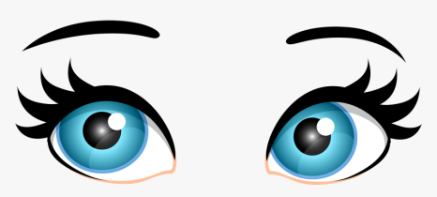 | eyes | ajz | oczy
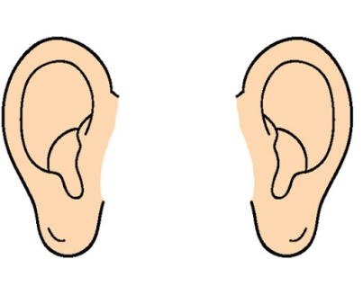 | ears | iers | uszy
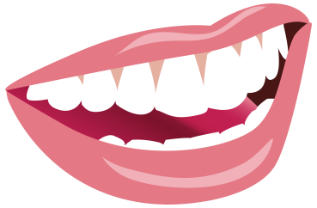 | mouth | mauf | buzia
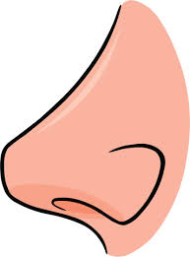 | nose | nołz | nos
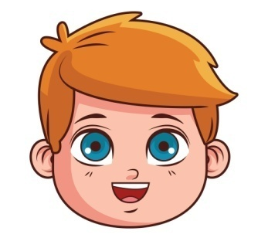 | head | hed | głowa
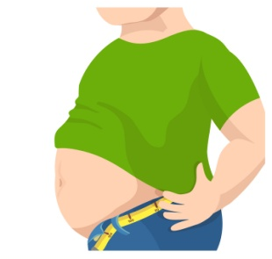 | tummy | tami | brzuch
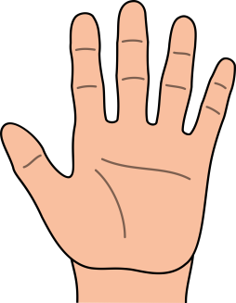 | fingers | fingers | palce rąk
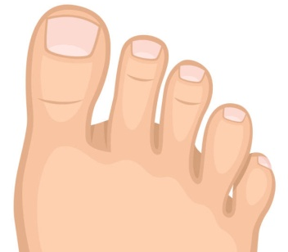 | toes | tołz | palce nóg
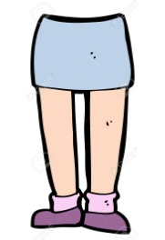 | legs | legz | Nogi
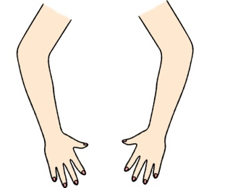 | arms | armz | ramiona
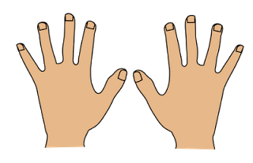 | hands | hendz | ręce
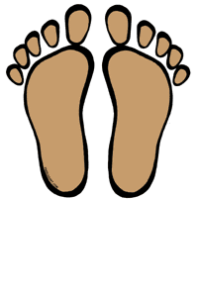 | feet | fit | stopy

Domowa zabawa z językiem angielskim

1. Rodzic drukuje obrazki z częściami ciała, pokazuje dziecku i prosi o nazywanie.
2. Lustro
Rodzic siada naprzeciwko dziecka, wskazuje po kolei na swoje oczy, uszy, usta, nos, buzię, głowę, palce rąk i nóg, brzuch, nogi i ramiona i razem z dzieckiem wymawia ich nazwy. Następnie zachęca dziecko, aby naśladowało ruch rodzica i nazywało poruszające się części ciała. Razem z dzieckiem poruszają odpowiednią częścią ciała. Zamiana ról – dziecko wskazuje, porusza częściami ciała, rodzic nazywa. Zabawę można prowadzić coraz szybciej.
3. Rodzic rozkłada obrazki na dywanie. Gdy dziecko zamyka oczy - chowamy jeden obrazek – dziecko nazywa schowaną część ciała.
4. Rodzic rozkłada obrazki na dywanie obrazkiem w dół. Dziecko losuje kartę i nazywa wylosowaną część ciała.
5. Dotknij! Touch! (wymowa: tacz)
Bawimy się z dzieckiem w odszukiwanie części ciała. Rodzic wydaje polecenie i wspólnie
z dzieckiem próbuje pokazać odpowiednią część ciała.
Touch your eyes! (wymowa: tacz jor ajz)
Touch your ears! (wymowa: tacz jor iers)
Touch your mouth! (wymowa: tacz jor mauf)
Touch your nose! (wymowa: tacz jor nołz)
Touch your head! (wymowa: tacz jor hed)
Touch your tummy! (wymowa: tacz jor tami)
Touch your fingers! (wymowa: tacz jor fingers)
Touch your toes! (wymowa: tacz jor tołz)
Touch your legs! (wymowa: tacz jor legz)
Touch your arms! (wymowa: tacz jor armz)
Touch your hands! (wymowa: tacz jor hendz)
Touch your feet! (wymowa: tacz jor fit)
6. Zabawa na papierze
NARYSUJ
Obrazek przedstawia Cheeky. Małpka nie ma niektórych części ciała: ‘dłoni/rąk/stóp/nóg’,
a więc dziecko będzie musiało je dorysować po śladzie. Najpierw rodzic mówi po kolei: ‘hands/arms/feet/legs’ i prosi dziecko, aby pokazało odpowiednie części ciała u siebie. Po tym
krótkim przygotowaniu rodzic wydaje polecenia: ‘Draw two hands. (droł tu hendz) /Draw two arms. (droł tu armz) /Draw two feet. (droł tu fit) /Draw two legs. (droł tu legz)’
POKOLORUJ
Obrazek z małpką może posłużyć tym razem do kolorowania. Rodzic wydaje polecenia:
• Colour Cheeky’s legs yellow.
• Colour Cheeky’s hands blue.
• Colour Cheeky’s arms red.
• Colour Cheeky’s feet green.
6. Zabawy z misiem
Dziecko trzyma swoją ulubioną zabawkę – misia lub lalkę. Rodzic wymienia nazwy części ciała – dziecko wskazuje na swojej zabawce. Po każdym dobrym wskazaniu – chwalimy dziecko!!!

Uwaga!
Proszę nie przerażać się ilością słówek, dzieci już poznały je przez trzy lata nauki, teraz proszę je powtarzać i utrwalać

Zabawy do wykorzystanie w wolnym czasie
Pozdrawiam
Aleksandra Kwasigroch

